PORUBSKÝ SPRINTTRIATLON

2. závod Moravskoslezského triatlonového poháru

a veřejný náborový závod

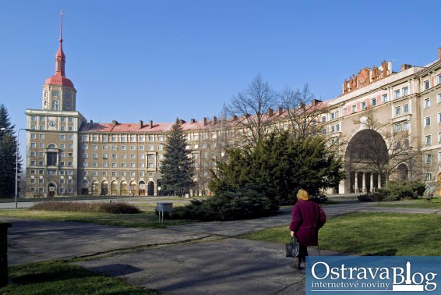

Pořadatel : SK JIŘÍ TEAM OSTRAVA, MS KTTS

Místo : Ostrava - Poruba, krytý plavecký bazén na ulici Gen. Sochora

Termín : sobota 9.5.2009 v 9:00 hod.

Ředitel: Jiří Sedláček – 604 973372, e-mail : jiriteam@seznam.cz

  Moravskoslezský  triatlonový svaz | 
Partneři závodu :
Prezentace : od 8:00 do 9:00

Tratě : 500 m plavání - 21 km cyklistika - 6 km běh Kat. - A, B, C, D, E, F, G, H, I, S
300 m plavání - 8 km horská kola - 2 km běh Kat. – J, K, Jm, Km
100 m plavání - 4 km horská kola - 1 km běh Kat. - L

Plavání: 50-ti metrový bazén vnitřní
Kolo - silnice: Poruba - Martinov - Plesná – Dobroslavice - Děhylov - Plesná - Dobroslavice – Děhylov - Martinov - Poruba (21km) - možno jet na libovolném typu kola

Kolo – terén: na dolině u bazénu
Běh: v okolí bazénu v terénu
Depo : u bazénu, bude hlídáno pořadateli
Start : plavání v 9:00 hod. – společný vstup do bazénu (3-4 závodníci v dráze, start bez skoku)
cyklistika s následným během v 11:30 hod. Gundersenovou metodou s časovými rozestupy
po plavání

kat | název |  | pohlaví |  | věk | ročník od - do
A | muži elite | M |  | 20 - 39 let |  | 1989 - 1970
B | Muži 40 | M |  | 40 - 49 let |  | 1969 - 1960
C | muži 50+ | M |  | 50 let a více |  | 1959 a starší
D | ženy elite | F |  | 19 - 39 let |  | 1990 - 1970
E | ženy 40+ | F |  | 40 let a více |  | 1969 a starší
F | junioři | M |  | 18 - 19 let |  | 1990 - 1991
G | juniorky | F |  | 18 - 19 let |  | 1990 - 1991
H | dorostenci | M |  | 16 - 17 let |  | 1993 - 1992
I | dorostenky | F |  | 16 - 17 let |  | 1993 - 1992
J | žáci starší | M |  | 14-15 let |  | 1995 - 1994
K | žákyně starší | F |  | 14-15 let |  | 1995 - 1994
Jm | žáci mladší | M |  | 12-13 let |  | 1997 - 1996
Km | žáci | M |  | 12-13 let |  | 1997 - 1996
L | benjamínci |  |  | Do 11 let |  | 1998 a mladší
S | štafety |  |  | 2 – 3 členné štafety pro hlavní závod

Orientační časový plán pro kolo a následný běh:
11:30 kategorie L
12:00 kategorie J, K, Jm, Km
12:30 vyhlášení žáků
13:00 start A,B,C,D,E,F,G, H, I, S
15:00 vyhlášení dospělých
Startovné : 100,-Kč dospělí, dorost, štafety/ 50 Kč žáci, přihlášení předem
120,-Kč dospělí, dorost, štafety/ 70 Kč žáci přihlášení na místě
platba při prezentaci. Vstupné hromadně na pokladně vnitřního bazénu a všichni se pak společně přesunou do šaten a prostoru bazénu, (nutné s sebou 50-tikorunu jako zálohu na čip na šatnovou skříňku – bude vrácena).
Ceny : věcné a medaile - první tři v každé kategorii, diplomy do desátého místa.

Ustanovení : Všichni startující závodí na vlastní nebezpečí, na cyklistickou část je povinná přilba, na trati cyklistiky budou nebezpečná místa označena a na křižovatkách budou provoz zabezpečovat pořadatelé, startující jsou povinni dodržovat pravidla silničního provozu a pokyny pořadatelů. Na silnici se jede za plného provozu. Závodí se podle platných pravidel triatlonu.
Přihlášky: mailem do 8.5.2009 na adresu hana.materova@seznam.cz nebo na místě v den závodu
Informace : Jiří Sedláček – 604 973372
Hana Materová – 59 5050076, 607 764 512, hana.materova@seznam.cz
http://cyklo.matera.cz
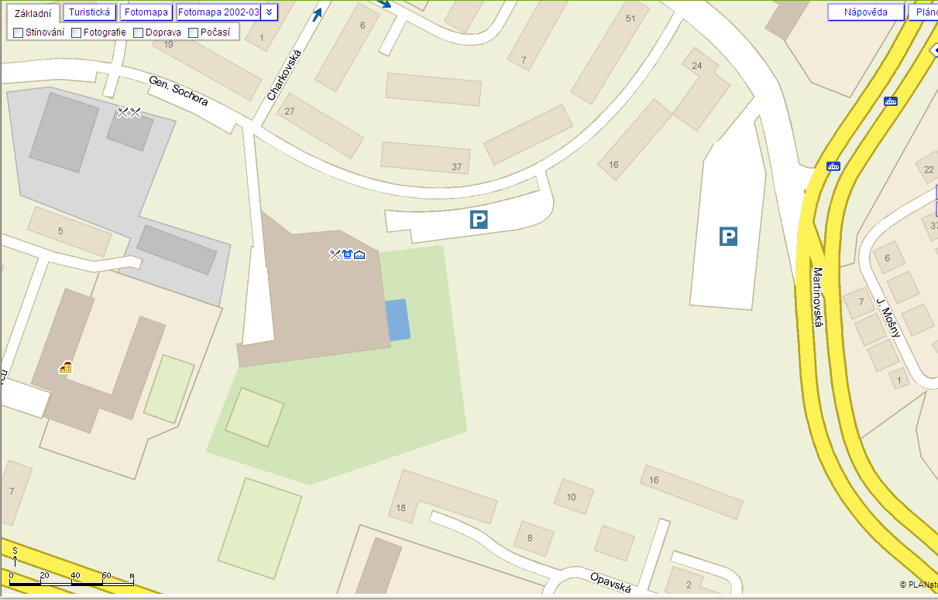
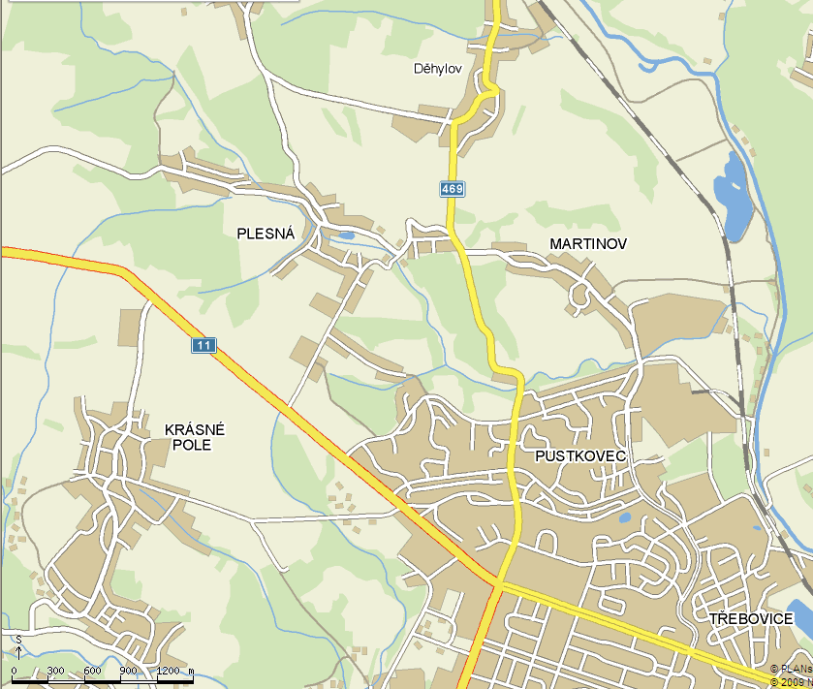
Depo
Vstup
Do
bazénu
2x
Bazén
Depo

Běh MTB
Běh , MTB

